L’IPOD L’HA INVENTATO UN INGLESE NEL 1979

L’idea alla base dell’iPod è opera di un suddito della Regina Elisabetta, ma non si tratta del designer Jony Ive. Kane Kramer, 52 anni, è l’uomo che circa 30 anni fa brevettò per primo l’idea da cui Apple ha preso spunto per la creazione del lettore che ha rivoluzionato il mondo della musica digitale.
A rivelarlo sono dei documenti processuali depositati dall’azienda di Cupertino che ha chiesto a Kramer di testimoniare in proprio favore contro Burst.com, una società che negli anni ’90 ha registrato una serie di generici brevetti riguardanti la riproduzione digitale di musica e ora ha denunciato mezza Silicon Valley (e pure Redmond) pretendendo milioni di dollari di diritti sulle proprie “invenzioni”.
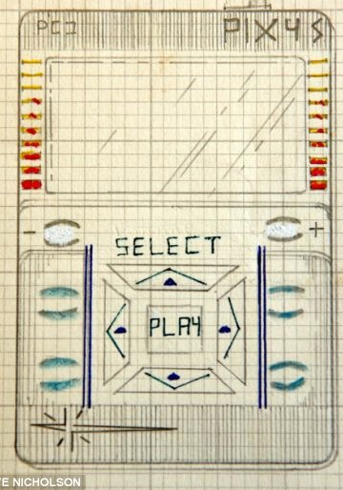
Lo schematico bozzetto (sotto) che Kramer accompagnò nel 1979 alla sua richiesta di brevetto per un dispositivo elettronico chiamato IXI in grado di riprodurre 3 minuti e mezzo di musica, è impressionante. Ma l’invenzione era troppo “avanti” (erano i primi anni del boom degli walkmen) e Kramer non ricavò mai un penny dalla sua idea. Alla fine degli anni ottanta il copyright decadde perché l’azienda fondata per lo sviluppo del progetto si divise e l’inventore non riuscì a pagare la grossa somma necessaria per il rinnovo del brevetto internazionale.
Quando Apple decide di chiamarlo per chiedergli di testimoniare in favore dell’azienda, Kramer cade dalle nuvole: “Stavo pitturando in cima ad una scala quando mi chiama una donna con accento americano, per conto di Apple, e mi dice che è il capo dell’ufficio legale e che Apple voleva riconoscere il lavoro che avevo fatto. Devo ammettere che all’inizio pensavo si trattasse di uno scherzo architettato dai miei amici. Ma poi abbiamo parlato per un po’, mentre stavo sempre su quella scala leggermente straniato dalla situazione, e mi ha detto che Apple avrebbe voluto che andassi in California per parlare con loro.”

Se iPod ha avuto un successo planetario, non si può dire lo stesso di colui che per primo ideò il concetto alla base del dispositivo di Apple. Kramer ha problemi economici e proprio l’anno scorso ha dovuto chiudere la propria azienda di design per interni e trasferirsi con tutta la famiglia (moglie e tre figli) in una casa meno costosa. Stando a quanto riporta il Daily Mail, fonte della storia, Apple e l’inventore inglese sarebbero in trattative per un compenso relativo al copyright sui disegni originari che in parte serva per “risarcire” Kramer riconoscendogli la “paternità” dell’idea alla base di iPod.

